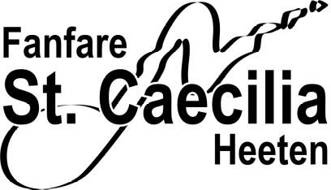

Machtigingsformulier

Ondergetekende verleent hierbij tot wederopzegging machtiging aan Fanfare St. Caecilia Heeten om jaarlijks van zijn / haar rekening onderstaand bedrag als donatie af te schrijven:

Naam en voorletters: …………….………………………….
Adres: …………….………………………….
Postcode en plaats: …………….………………………….
Bank-/girorekeningnr.: …………….………………………….
Bedrag: €……….……………………………..

Datum: …………….………………………….

Handtekening: …………….………………………….

De afschrijving vindt jaarlijks plaats in mei. Indien u het niet eens bent met de afschrijving, heeft u 30 kalenderdagen de tijd om uw bank- of girokantoor opdracht te geven het bedrag terug te boeken. U kunt de machtiging opzeggen door contact op te nemen met de fanfare.

Fanfare St. Caecilia • Dorpsstraat 22 • 8111 AD Heeten
Tel.: 0572-380464 • Website: www.fanfareheeten.nl • E-mail: info@fanfareheeten.nl
Rabobank 1202.93.641 • Nr. 40650156 K.v.K. Zwolle

